Wykres ciągu R=f(t) silnika rakietowego PRD-80 p. 1985 nr 410041

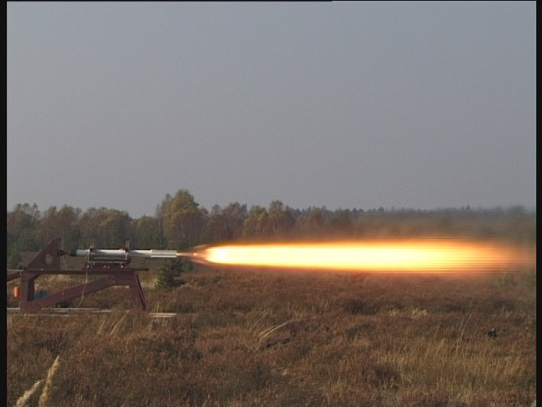

Silnik rakietowy PRD-80 wyrobu 310A na stanowisku badawczym w czasie pracy

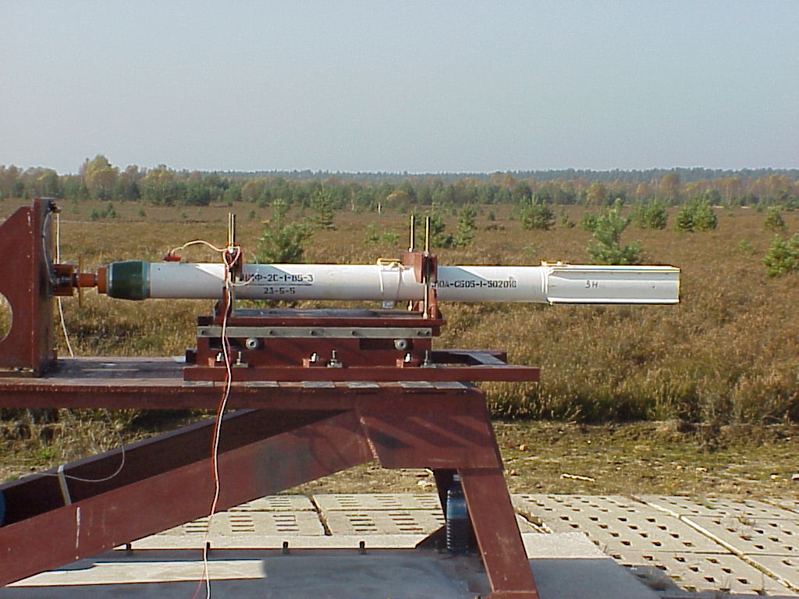

Silnik rakietowy PRD-80 wyrobu 310A na stanowisku badawczym przed próbą

Wykres ciągu R=f(t) silnika rakietowego PRD-240 p. 1984 nr 676-II-00-14-10410289 / Ш-240-1-14-84.35.260

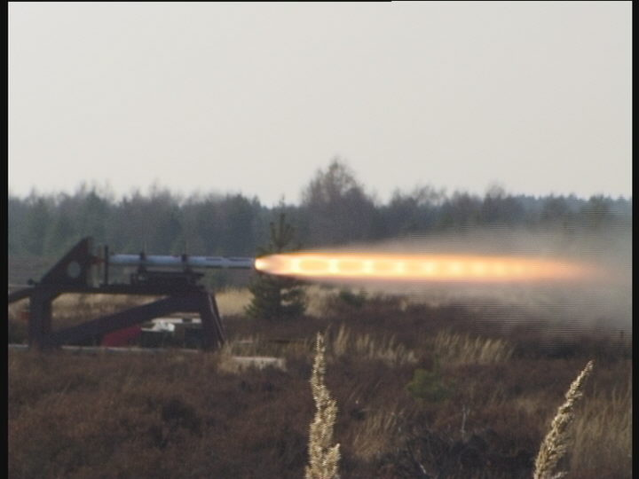

Silnik rakietowy PRD-240 wyrobu 380 na stanowisku badawczym w czasie pracy

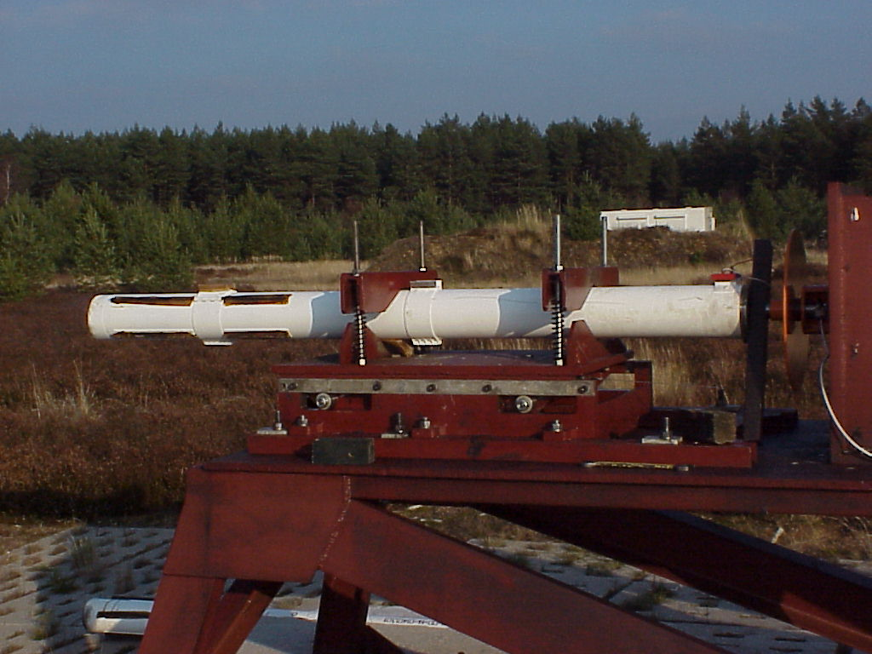
Silnik rakietowy PRD-240 wyrobu 380 na stanowisku badawczym przed próbą

